DOKUMENTASI APLIKASI PEMINJAMAN BUKU PERPUSTAKAAN SEKOLAH DIGITAL

Uji Kompetensi Keahlian Rekayasa Perangkat Lunak Tahun Pelajaran 2026/2027

Disusun oleh:
Nama : Alfiralji Ichwananta Halyb Kelas : XII RPL 4

SMK TELKOM MAKASSAR 2026

- Pendahuluan

Latar Belakang
Perpustakaan sekolah masih banyak yang mencatat peminjaman buku secara manual di buku tulis. Hal ini membuat data mudah hilang, sulit dicari, dan petugas perlu waktu lama untuk mengecek buku yang sedang dipinjam. Oleh karena itu dibuatlah aplikasi Perpustakaan Sekolah Digital berbasis web agar siswa dan admin perpustakaan lebih mudah dalam peminjaman dan pendataan buku.

Tujuan
    - Membuat aplikasi peminjaman buku berbasis web yang berjalan di localhost (tanpa internet).
    - Memudahkan admin mengelola data buku, anggota, dan transaksi.
    - Memudahkan siswa meminjam dan mengembalikan buku.

Alat dan Bahan

No | Nama | Keterangan
1 | PC / Laptop | Processor 2.0 GHz, RAM 4 GB, Harddisk 250 GB
2 | Sistem Operasi | Windows
3 | Laragon | Apache dan MySQL (localhost)
4 | Text Editor | Visual Studio Code
5 | Browser | Google Chrome
6 | Bahasa Pemrograman | PHP dan MySQL, HTML, CSS

Folder Proyek Aplikasi
Kode program disimpan dalam folder perpustakaan di dalam folder htdocs Laragon, sehingga bisa dibuka lewat alamat http://localhost/perpustakaan. Susunan foldernya sebagai berikut:
perpustakaan/
index.php (halaman login)
daftar.php (pendaftaran anggota) logout.php
koneksi.php (koneksi ke database) admin/
dashboard.php
buku.php, tambah_buku.php, edit_buku.php, hapus_buku.php anggota.php, tambah_anggota.php, edit_anggota.php,
hapus_anggota.php

transaksi.php, tambah_transaksi.php, edit_transaksi.php, hapus_transaksi.php
siswa/
dashboard.php peminjaman.php pengembalian.php
css/style.css db_perpustakaan.sql

Keterangan: nama file di atas bisa berbeda dengan yang ada di folder asli, sesuaikan kembali sebelum dikumpulkan.

Database
Database yang digunakan bernama db_perpustakaan dan sudah diekspor dalam bentuk file db_perpustakaan.sql lewat phpMyAdmin. Database ini memiliki 4 tabel, yaitu admin, anggota, buku, dan transaksi.

Tabel admin

Field | Tipe Data | Keterangan
id_admin | INT(11) | Primary key, auto increment
nama | VARCHAR(50) | Nama admin
username | VARCHAR(30) | Username login
password | VARCHAR(255) | Password login

Tabel anggota

Field | Tipe Data | Keterangan
id_anggota | INT(11) | Primary key, auto increment
nama | VARCHAR(50) | Nama siswa
kelas | VARCHAR(20) | Kelas siswa
username | VARCHAR(30) | Username login
password | VARCHAR(255) | Password login

Tabel buku

Field | Tipe Data | Keterangan
id_buku | INT(11) | Primary key, auto increment
judul | VARCHAR(100) | Judul buku
pengarang | VARCHAR(50) | Nama pengarang
penerbit | VARCHAR(50) | Nama penerbit

Field | Tipe Data | Keterangan
tahun | YEAR | Tahun terbit
stok | INT(5) | Jumlah buku tersedia

Tabel transaksi

Field | Tipe Data | Keterangan
id_transaksi | INT(11) | Primary key, auto increment
id_anggota | INT(11) | Foreign key ke tabel anggota
id_buku | INT(11) | Foreign key ke tabel buku
tgl_pinjam | DATE | Tanggal peminjaman
tgl_kembali | DATE | Tanggal pengembalian
status | VARCHAR(15) | Dipinjam / Dikembalikan

ERD (Entity Relationship Diagram)
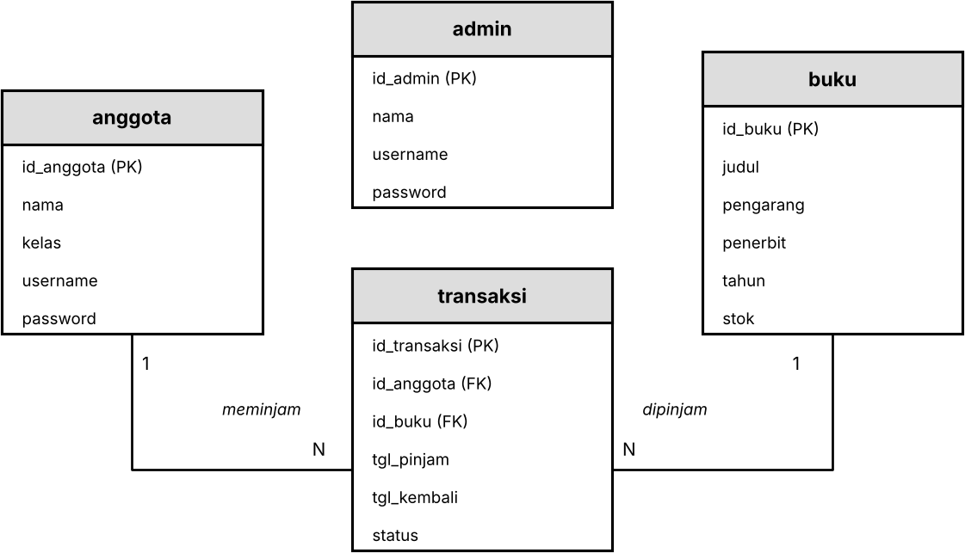

Gambar 1. ERD Aplikasi Peminjaman Buku
Penjelasan: satu anggota bisa melakukan banyak transaksi peminjaman (1 : N), dan satu buku juga bisa muncul di banyak transaksi (1 : N). Tabel admin berdiri sendiri karena hanya dipakai untuk login dan mengelola data.

Deskripsi Program
Aplikasi ini memiliki dua pengguna, yaitu admin dan siswa (user). Alur program sesuai dengan flowmap yang diberikan pada soal.

Admin
- Admin membuka halaman login lalu mengisi username dan password. Jika salah maka akan kembali ke halaman login.
- Jika benar, admin masuk ke dashboard admin dan memilih menu.
- Menu Kelola Data Buku: admin dapat menambah, melihat, mengubah, dan menghapus data buku (CRUD).
- Menu Transaksi: admin dapat melihat dan mengelola data transaksi peminjaman dan pengembalian (CRUD).
- Menu Kelola Anggota: admin dapat menambah, melihat, mengubah, dan menghapus data anggota (CRUD).

Siswa (User)
- Siswa memilih login sebagai siswa. Jika belum terdaftar maka siswa harus mendaftar sebagai anggota terlebih dahulu.
- Siswa mengisi username dan password. Jika benar masuk ke dashboard siswa.
- Menu Peminjaman Buku: siswa memilih buku lalu meminjamnya. Stok buku otomatis berkurang.
- Menu Pengembalian Buku: siswa mengembalikan buku yang dipinjam. Stok buku otomatis bertambah.
- Siswa juga dapat mencari buku berdasarkan judul atau pengarang (pencarian kondisi tertentu).

Fitur Aplikasi

Fitur | User | Admin
Daftar | V | -
Login | V | V
Pemilihan Menu | V | V
CRUD Transaksi | - | V
CRUD Data Buku | - | V

Fitur | User | Admin
CRUD Kelola Anggota | - | V
Pencarian kondisi tertentu | V | V
Peminjaman dan pengembalian buku | V | -

Dokumentasi Fungsi / Prosedur

Nama File / Fungsi | Jenis | Kegunaan
koneksi.php | Koneksi | Menghubungkan aplikasi ke database db_perpustakaan di localhost
index.php (proses login) | Prosedur | Mengecek username dan password, lalu mengarahkan ke dashboard sesuai level
daftar.php | Prosedur | Menyimpan data siswa baru ke tabel anggota
logout.php | Prosedur | Menghapus session dan kembali ke halaman login
tambah_buku.php | Prosedur | Menyimpan data buku baru (INSERT)
edit_buku.php | Prosedur | Mengubah data buku (UPDATE)
hapus_buku.php | Prosedur | Menghapus data buku (DELETE)
anggota.php | Prosedur | Menampilkan dan mengelola data anggota
transaksi.php | Prosedur | Menampilkan dan mengelola data transaksi
peminjaman.php | Prosedur | Menyimpan transaksi pinjam dan mengurangi stok buku
pengembalian.php | Prosedur | Mengubah status menjadi Dikembalikan dan menambah stok buku
cari (query LIKE) | Fungsi | Mencari buku berdasarkan judul atau pengarang

Contoh potongan kode koneksi database:
<?php
$koneksi = mysqli_connect("localhost", "root", "", "db_perpustakaan");
if (!$koneksi) {
die("Koneksi gagal: " . mysqli_connect_error());
}
?>

Debugging
Selama pembuatan aplikasi ditemukan beberapa kesalahan (error). Berikut daftar error dan cara memperbaikinya:

No | Error yang ditemukan | Penyebab | Perbaikan
1 | Koneksi database gagal | Nama database di koneksi.php salah ketik | Menyesuaikan nama database dengan di phpMyAdmin
2 | Login selalu gagal walau data benar | Password di database berbeda dengan yang diinput | Mengecek ulang data di tabel dan query login
3 | Data tidak tersimpan saat tambah buku | Nama field di query tidak sama dengan di tabel | Memperbaiki nama field pada query INSERT
4 | Undefined variable / index | Variabel dipanggil sebelum ada data dari form | Memakai isset() sebelum mengambil data
5 | Stok buku jadi minus | Buku tetap bisa dipinjam walau stok 0 | Menambah pengecekan stok lebih dari 0 sebelum pinjam
6 | Halaman admin bisa dibuka tanpa login | Session belum dicek | Menambah session_start() dan pengecekan session di tiap halaman

Setelah semua diperbaiki, aplikasi diuji lagi dan sudah berjalan dengan baik.

Laporan Evaluasi Singkat

Hasil Pengujian

No | Fitur yang diuji | Hasil yang diharapkan | Hasil
1 | Daftar anggota | Data tersimpan | Berhasil
2 | Login admin dan siswa | Masuk ke dashboard | Berhasil
3 | Pemilihan menu | Menu sesuai level | Berhasil
4 | CRUD data buku | Data bisa ditambah, diubah, dihapus | Berhasil
5 | CRUD anggota | Data bisa ditambah, diubah, dihapus | Berhasil
6 | CRUD transaksi | Data bisa ditambah, diubah, dihapus | Berhasil
7 | Peminjaman buku | Stok berkurang | Berhasil
8 | Pengembalian buku | Stok bertambah | Berhasil

No | Fitur yang diuji | Hasil yang diharapkan | Hasil
9 | Pencarian buku | Data muncul sesuai kata kunci | Berhasil

Kelebihan
    - Bisa dijalankan tanpa internet karena memakai localhost.
    - Tampilan sederhana sehingga mudah digunakan.
    - Semua fitur sesuai dengan soal sudah berjalan.

Kekurangan
    - Tampilan masih sederhana dan belum terlalu menarik.
    - Belum ada fitur denda keterlambatan dan cetak laporan.
    - Hanya bisa diakses di jaringan lokal.

Kesimpulan
Aplikasi Perpustakaan Sekolah Digital sudah berhasil dibuat sesuai dengan flowmap dan fitur yang diminta pada soal. Aplikasi dapat digunakan admin untuk mengelola data dan digunakan siswa untuk meminjam serta mengembalikan buku. Ke depannya aplikasi masih bisa dikembangkan lagi, misalnya dengan menambah fitur denda dan laporan.

I. Manual Singkat Penggunaan Aplikasi

Menjalankan Aplikasi
- Buka Laragon lalu klik Start pada Apache dan MySQL.
- Buka phpMyAdmin, buat database db_perpustakaan, lalu import file db_perpustakaan.sql.
- Buka browser dan ketik http://localhost/perpustakaan.

Cara Penggunaan Admin
- Login memakai username dan password admin.
- Pilih menu Data Buku, Anggota, atau Transaksi di dashboard.
- Gunakan tombol Tambah, Edit, atau Hapus untuk mengelola data.
- Klik Logout jika sudah selesai.

Cara Penggunaan Siswa
- Jika belum punya akun, klik Daftar lalu isi data diri.
- Login memakai username dan password.
- Pilih menu Peminjaman untuk meminjam buku, atau menu Pengembalian untuk mengembalikan buku.
- Gunakan kolom cari untuk mencari buku.
- Klik Logout jika sudah selesai.

Catatan: tambahkan screenshot tampilan aplikasi pada bagian ini (halaman login, dashboard, data buku, peminjaman) sebagai bukti hasil.

